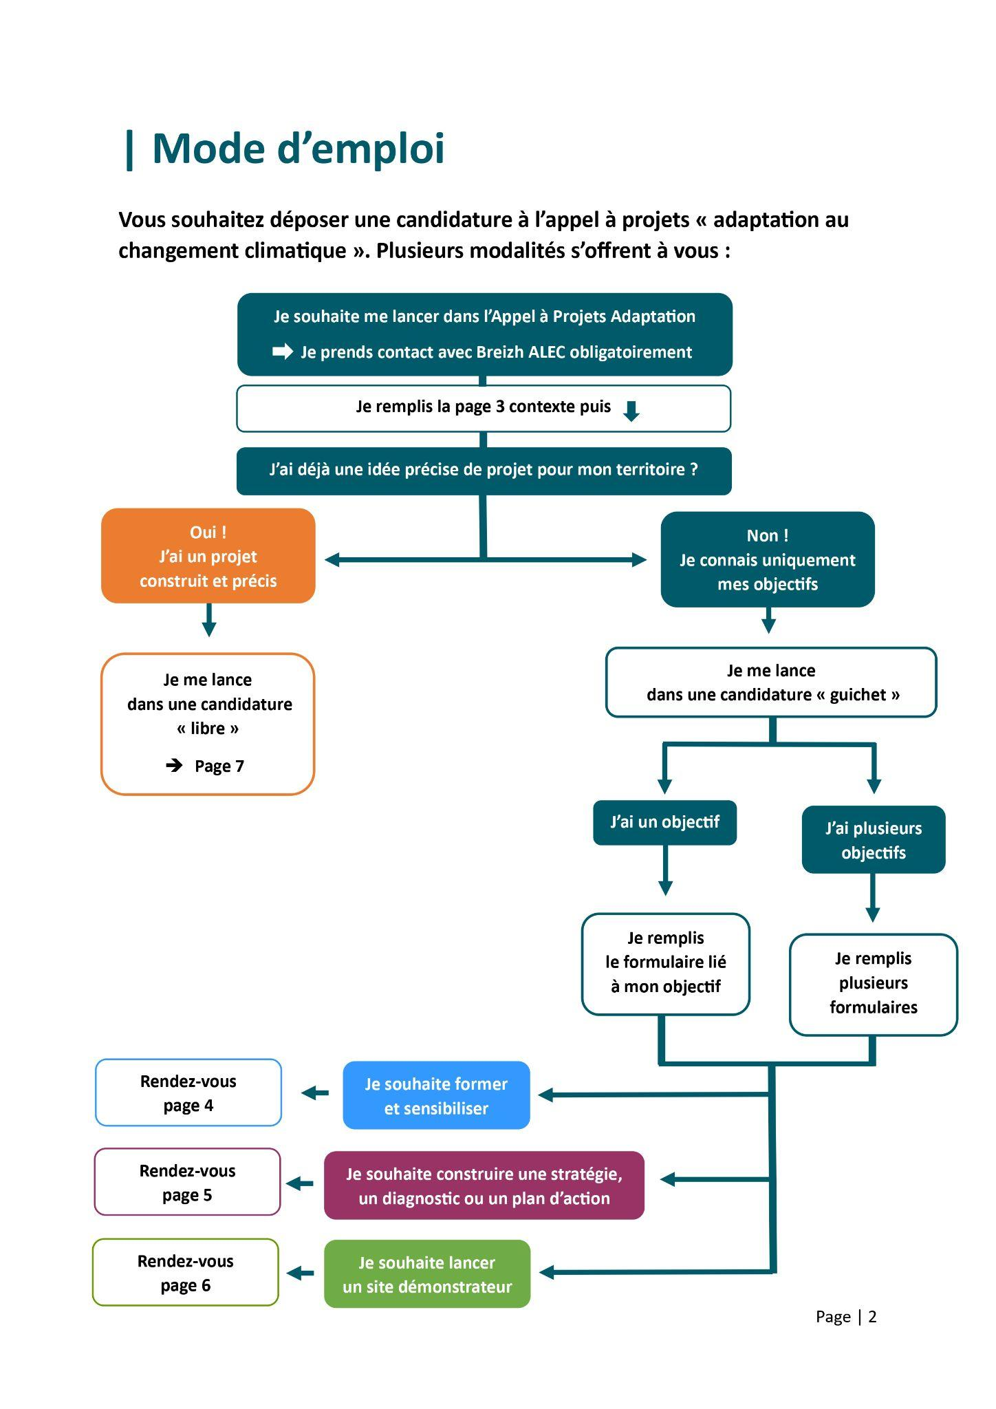
Contexte | 1 page max
Quel est mon territoire et où en est-il de l’adaptation ?

- Qui est le(s) porteur(s) du projet ?
Où en est votre territoire dans la mise en place de politiques publiques d’adaptation au changement climatique ?

Niveau 1 –
Formation et sensibilisation

Formats | Je souhaite en mettre en place  (remplir oui ou non) | Précisions obligatoires
Un cycle de conférences |  | - Combien de conférences ?  - Quel(s) public(s) cible(s)  - Développez-vous cela en interne ou à l’aide d’un prestataire ?  - Quand vais-je déployer ces actions ?
Un cycle de balades climat |  | - Combien de conférences ?  - Quel(s) public(s) cible(s)  - Développez-vous cela en interne ou à l’aide d’un prestataire ?  - Quand vais-je déployer ces actions ?
Un cycle d’ateliers (fresque du climat et/ou les ateliers de l’adaptation au changement climatique) |  | - Combien de conférences ?  - Quel(s) public(s) cible(s)  - Développez-vous cela en interne ou à l’aide d’un prestataire ?  - Quand vais-je déployer ces actions ?
Un cycle  de formations |  | - Combien de conférences ?  - Quel(s) public(s) cible(s)  - Développez-vous cela en interne ou à l’aide d’un prestataire ?  - Quand vais-je déployer ces actions ?
Niveau 2 –
Diagnostic, stratégie et plans d’actions

Formats | Je souhaite en mettre en place  (remplir oui ou non) | Précisions obligatoires
La démarche TACCT via une animation par un.e agent.e de l’EPCI  (avec accompagnement de Breizh ALEC pour la découverte de la méthodologie TACCT) |  | - Quels sont les objectifs de la mise en place de la démarche TACCT (élaboration d’un diagnostic, d’une stratégie et/ou d’un plan d’actions) :  - Qui sera associé à cette démarche ?  - Quelle méthodologie pour mobiliser les acteurs de mon territoire ?  - Quelles étapes pour mon projet ?
La démarche TACCT via une animation par un prestataire externe |  | - Quels sont les objectifs de la mise en place de la démarche TACCT (élaboration d’un diagnostic, d’une stratégie et/ou d’un plan d’actions) :  - Qui sera associé à cette démarche ?  - Quelle méthodologie pour mobiliser les acteurs de mon territoire ?  - Quelles étapes pour mon projet ?

Niveau 3 –
Démonstrateur et animation

Formats | Je souhaite en mettre en place  (remplir oui ou non) | Précisions obligatoires
Un site démonstrateur |  | - Quel est le site démonstrateur identifié ?  - Quels formats d’animation sont prévus pour faire vivre le site ?  - Et qui est le public cible ?  - Quels sont les moyens déployés (interne ou prestations) ?  - Quel calendrier de déploiement ?
Un Appel à Manifestation d’Intérêt  Auprès de communes afin de les soutenir dans un projet démonstrateur |  | - Quel est l’objet de l’appel à manifestation d’intérêt ?  - Quels formats d’animation sont prévus pour faire vivre le site ?  - Et qui est le public cible ?  - Quels sont les moyens déployés (interne ou prestations) ?  - Quel calendrier de déploiement ?
Format libre
Description du projet

- Quels sont les objectifs du projet ? (1 page max)
- Quels sont les publics ciblés par l’action/le projet ? (1/2 page max)
- Quels sont les moyens déployés (interne ou prestations) ? (1/2 page max)
- Quel est le programme détaillé du projet ? (1 page max)
- Quelle modalité d’association des parties prenantes – méthode de gouvernance est prévue ? (1 page max)
- Quels sont les livrables attendus ? (1/2 page max)
- Quel est le calendrier de mise en œuvre ? (1/2 page max)
- Quels sont les modalités d’évaluation prévues ? (1/ page max)

